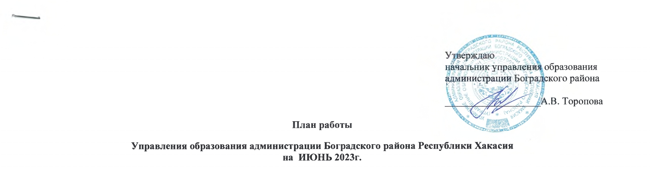

Разделы | Содержание | Цель | Ответственные за подготовку | Итоги, принятые документы | Дата проведения
Совещания, семинары | Планёрка | Координация деятельности | Торопова А.В.  Безель С.В. | Решение | По понедельникам
Совещания, семинары | Совещание руководителей ОО | Координация деятельности | Торопова А.В. | Решение | До 24.06.2023 г.
Совещания, семинары | Заседание комиссии по делам несовершеннолетних и их прав администрации Боградского района Республики Хакасия | Профилактика правонарушений | Торопова А.В.  Видеман Н.Н.  Янковская О.Н. | Постановление комиссии | Согласно графика КДН и ЗП (не менее 1 раза в месяц)
Размещение материалов Подготовка аналитических отчётов по отдельным вопросам функционирования и развития образования | Отчет в КДН и ЗП | Заполнение отчета установленной формы | Видеман Н.Н. | отчет | ежемесячно
 | Мониторинг качества дошкольного образования | Заполнение форм установленной формы | Морозова Е.В., Заведующие ДОУ | Аналитический отчёт | с 01.06.2023 по 01.08.2023 г.
 | Статистический отчет форма № 1-ГМУ «Сведения о предоставлении государственных (муниципальных) услуг» | Заполнение отчета установленной формы | Морозова Е.В. | отчет | ежемесячно
 | Работа с Банком данных об обучающихся, состоящих на всех видах профилактического учета (ВШУ, КДН и ЗП, ОДН ОВД) | Анализ ситуации и внесение изменений в Банк данных | Видеман Н.Н. | Банк данных | ежемесячно
 | Работа в системе «Электронный детский сад» | Контроль очередности | Морозова Е.В. | реестр детей | ежемесячно
 | База данных о детях-инвалидах, проживающих на территории района. | Корректировка базы данных о детях-инвалидах | Морозова Е.В. | База данных | ежемесячно
 | Работа по сбору заявок на участие в республиканских профильных сменах в летние загородные лагеря | Подготовка, сбор информации об участниках | Раткова И.А. | Заявки на участие | 01.06.-15.06.2022
 | Информация о фактах лишения родительских прав, ограничения в родительских правах, отобрании ребёнка, об отмене усыновления в отношении несовершеннолетних граждан Боградского района (в Управление пенсионного фонда РФ в Боградском районе) | подготовка информации по запросу | Исаева Л.Е.  Янковская О.Н. | Информация | ежемесячно
 | Информация в региональный банк данных о детях- сиротах и детях, оставшихся без попечения родителей (в МО и НРХ) | Заполнение отчета установленной формы | Исаева Л.Е. | РБД | ежемесячно  до 05
 | Отчет в КДН и ЗП | Заполнение отчета установленной формы, подготовка информации | Исаева Л.Е. | отчет | ежемесячно
Государственная итоговая аттестация выпускников 9-х,11-х классов | Проведение государственной аттестации по основному общему и среднему общему образованию |  | Кошелева Н.В.  Краснов Д.А.  Гильдебрант О.С. |  | В течение месяца

Массовые мероприятия

№ п/п | мероприятия | ответственный | Место проведения | дата
1 | Работа лагерей дневного пребывания на базе школ района | Видеман Н.Н. | МБОУ «Боградская СОШ», МБОУ «Бородинская СОШ», МБОУ «Большеербинская СОШ», МБОУ «Знаменская СОШ», МБОУ «Первомайская СОШ», МБОУ «Пушновская ООШ», МБОУ «Сонская СОШ», МБОУ «Совхакасская СОШ», МБОУ «Троицкая СОШ» | С 01.06 по 25.06.2023 г.
2 | ЕГЭ  математика;  физика, история  обществознание  информатика и ИКТ | Кошелева Н.В.  Краснов Д.А. | МБОУ «Боградская СОШ» | 01.06.2023  05.06.2023  08.06.2023  19.06.2023
3 | ОГЭ  Русский язык  Математика  Информатика, география, литература  Биология (подвоз в Шира)  Химия (подвоз в Шира) | Кошелева Н.В.  Гильдебрант О.С. | МБОУ «Знаменская СОШ» | 06.06.2023  09.06.2023  14.06.2023  13.06.2023  17.06.2023
4 | Участие в республиканской профильной смене «Право выбора» | Раткова И.А.  Директор МБОУ «Совхакасская СОШ» | Лицей г. Абакан | 05.06.-25.06.2022
5 | Участие в республиканских профильных сменах | Раткова И.А.  Руководители ОУ | ЗДОЛ Республики Хакасии | По плану МО и Н РХ
6 | Участие в республиканской интерактивной игре «Фестиваль детства» | Раткова И.А.  Директора ОО | г. Абакан | 01.06.2023
7 | Проведение районного конкурса информационных стендов образовательных организаций Боградского района по профилактике наркомании, алкоголизма и токсикомании «Цени свою жизнь!» | Видеман Н.Н. | Управление образования | 01.06.2023-23.06.2023
8 | Участие в региональной военно-спортивной игре «Юный боец», посвященный празднованию Дня защиты детей | Раткова И.А.  Директор МБОУ «Бородинская СОШ» Комоликова О.П. | г. Абакан | 07.06.2023
9 | Форум антинаркотического молодежного волонтерского общественного движения Республики Хакасия «Здоровое поколение» | Раткова И.А.  Директор МБОУ «Бородинская СОШ» Комоликова О.П. | г. Абакан | 08.06.2023
10 | Участие в республиканской профильной смене «Волшебный мир искусств» | Раткова И.А.  Руководители ОУ. | ЗДОЛ «Звездный» | 09.06-29.06.2023
11 | Участие в республиканской профильной смене «Большая перемена» | Раткова И.А.  Руководители ОУ | ЗДОЛ «Беркут» | 16.06.-06.07.2023
12 | Проведение выпускных вечеров | Раткова И.А. | Общеобразовательные организации района | 23.06.2023г.
13 | Участие выпускников (11 кл.) ОО Боградского района в Республиканском дне молодёжи 2023 | Раткова И.А. | Общеобразовательные организации района | 24.06.2023 г.

